Descriptif type COLTLITE CLT

- VENTELLES DE FACADE DE DESENFUMAGE (DENFC) à rupture de pont thermique

Fourniture et pose de châssis à lames de façade de type COLTLITE CLT de la société Kingspan Light + Air.
Profilés en aluminium isolé anodisé naturel / laqué RAL standard XXX à rupture de pont thermique avec cadre d’épaisseur 47 mm.
Système de commande ouverture/fermeture pneumatique ou électrique 24V/230V.
Moteur sur le montant, le reste du mécanisme est intégré dans les profils du châssis.
Remplissage :
- en double vitrage 28mm : affaiblissement acoustique du châssis COLTLITE CLT → Rw = 41(-1 ; -3) dB ;
- en panneau sandwich aluminium 28mm : affaiblissement acoustique du châssis COLTLITE CLT → Rw = 38 (-3; -4) dB.
Résistance charge éolienne : Selon configuration, nous consulter.
Température ambiante basse : T(-15).
Pose en tunnel (cadre pré-percé) ou dans un mur rideau.

Les DENFC devront être certifiés CE selon la norme EN 12101-2 et conforme aux normes NF S 61937-1 / NF S 61937-7 (DENFC) / NF S 61937-8 (Amenée d'air).
Classes de performances répondant aux exigences de la réglementation française y compris aération 10000 cycles.
L’entreprise présentera la Déclaration de Performances (DOP) à la maîtrise d’œuvre avant tout début d’exécution.
Mise en œuvre conforme aux règles professionnelles et aux recommandations du fabricant.

Zone 1 : Largeur = XXXX mm
Hauteur = XXXXX mm
Nombre de lames = XXX de hauteur XXX mm
Angle d’ouverture des lames à 85°.
Coefficient aéraulique = XXX
Av (SGO) = XXX m² - Aa (SUE) = XXX m²
Coefficient de transmission thermique du remplissage Ug : XXXXX W/m².K
Coefficient de transmission thermique du châssis Uw : XXXXX W/m².K
Poids = XXX kg
Localisation : XXXX
Quantité : XXXX

Zone 2 : Largeur = XXXX mm
Hauteur = XXXXX mm
Nombre de lames = XXX de hauteur XXX mm
Angle d’ouverture des lames à 85°.
Coefficient aéraulique = XXX
Av (SGO) = XXX m² - Aa (SUE) = XXX m²
Coefficient de transmission thermique du remplissage Ug : XXXXX W/m².K
Coefficient de transmission thermique du châssis Uw : XXXXX W/m².K
Poids = XXX kg
Localisation : XXXX
Quantité : XXXX
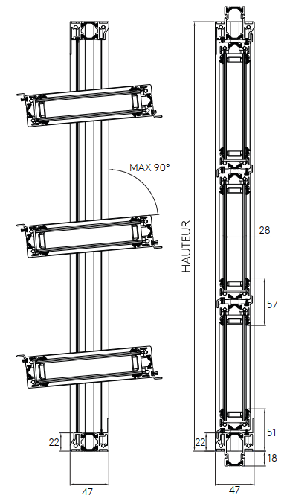
CONDITIONS D’INSTALLATION :
Installation sur tous types de support en façade y compris murs rideau et sheds.
Angle d’installation à 90° par rapport à l’horizontale.
Angle d’ouverture des lames à 85°.
Aucune inclinaison (par rapport à la verticale) autorisée.

Gamme dimensionnelle :
Largeur : mini = 300 mm – maxi = 2000 mm
Hauteur : mini = 250 mm – maxi = illimité
- mini = 560 mm pour être certifié DENFC en ouverture électrique avec anti-pincement.
- mini = 390 mm pour être certifié DENFC en ouverture pneumatique
- mini = 250mm pour la ventilation naturelle (M230).
- Mini = 355 mm pour la ventilation naturelle avec anti-pincement (M230A).
Hauteur minimum selon type de remplissage, nous consulter.
Hauteur des lames : selon configuration, nous consulter.
Nombre minimum de lame : selon configuration, nous consulter.
Angle d’ouverture des lames : Jusqu’à 90° (suivant configuration)

OPTIONS DISPONIBLES :

Options de sécurité :
Système anti-pincement idéal pour les ERP, les établissements scolaires, notamment pour les circulations.

Options de remplissage :
Double vitrage : Trempé / Feuilleté / Acoustique.
Panneaux sandwich aluminium 28mm.

Remplissage :
- en double vitrage 28mm : affaiblissement acoustique du châssis COLTLITE CLT → Rw = 41(-1 ; -3) dB ;
- en panneau sandwich aluminium 28mm : affaiblissement acoustique du châssis COLTLITE CLT → Rw = 38 (-3; -4) dB.

Options de désenfumage :
DENFC équipé de contacteurs de fin de course (dans le cadre d’une installation dans un système de Sécurité Incendie de catégorie A ou B).

Options d’aération :
Le châssis Coltlite CLT est testé et certifié pour une ventilation journalière, selon la norme EN14351-1 comme fenêtre et portant le marquage CE.
Fonction manuelle possible assurée par l’appareil sans modification.
Fonction aération assurée par l’appareil sans modification :
Version pneumatique : Raccordement à un coffret de commande pneumatique de type « confort ».
Version électrique : Raccordement à un coffret de commande électrique avec centrale pluie et vent ou centrale ECO FREE COOLING (se reporter aux descriptifs des produits).

FAQ :

Quand effectuer l’entretien et la maintenance des châssis de désenfumage ?
Une vérification et un entretien des exutoires devront être faits obligatoirement chaque année, par le fabricant ou par une société spécialisée disposant de la certification APSAD/F17.

Vous avez une question ?
Contactez-nous : prescription.kla.fr@kingspan.com

